FEDERAZIONE ITALIANA DI ATLETICA LEGGERA

Prot. n. 14281 Roma, 11 ottobre 2003

Egregi Signori
Presidenti dei Comitati Regionali

Loro sedi

Egregi Signori Presidenti,

ho il piacere di informarVi che il Consiglio federale ha deliberato, (11 ottobre 2003 delibera n. 30) l’obbligatorietà della visita medica agonistica preventiva alla pratica dell’Atletica leggera anche per ragazzi/e dell’età di 12 – 13 – 14 – 15 anni corrispondenti alle nostre categorie cadetti/e e ragazzi/e.

La delibera, sollecitata dagli stessi Presidenti regionali ed articolata dal Settore Sanitario federale in collaborazione con la Conferenza dei Presidenti, troverà applicazione con l’inizio del nuovo anno agonistico (2004) inserendosi come elemento nuovo di prerequisito per l’azione di tesseramento prevista a partire dal 1° dicembre 2003.

Considerato che tale novità, così importante per la salvaguardia preventiva della salute dei nostri ragazzi, senza per altro mutare i contorni applicativi della loro pratica sul campo, troverà applicazione gratuita presso le A.S.L. territoriali, si invitano tutti i dirigenti in indirizzo a dare la più ampia informazione della nuova direttiva per agevolare le forme di “prenotazione” presso tali presidi medici pubblici che, prevedibilmente, nell’imminenza dell’inizio del nuovo anno sportivo saranno interessati dalle numerose richieste dei ragazzi di tutte le diverse attività sportive (e sono la maggior parte) che già ottemperano a tale incombenza.

L’occasione è gradita per inviare cordiali saluti.

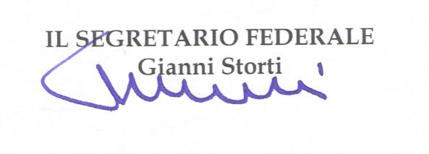

FIDAL – Via Flaminia Nuova, 830 – 00191 Roma – Tel. 06/36851 – Fax 06/36856273 – P.Iva 01384571004

